|  |
| --- |
|  |
|  |

|  |  |  |  |  |  |
| --- | --- | --- | --- | --- | --- |
| REVISION HISTORY | | | | | |
| Ver. | Description of Change | Author | Date | Approved | |
| Name | Effective Date |
| 1.0 |  | Gleb Kulvanovski | 13-NOV-2017 |  |  |

Contents

1. Hands-On Task 3

2. Analytical task 9

2.1. Partitioning 9

2.2. Business 9

3. Results 9

# Hands-On Task

Создаём новую таблицу:

CREATE TABLE Part1 (

test_key_column INT PRIMARY KEY,

test_column VARCHAR2(20)

)

PARTITION BY RANGE (test_key_column)

(

PARTITION pr1 VALUES LESS THAN (5),

PARTITION pr2 VALUES LESS THAN (10),

PARTITION pr3 VALUES LESS THAN (MAXVALUE)

);

Заполняем её:

declare

cnt INT := 0;

begin

FOR cnt IN 0..15 LOOP

insert into PART1 VALUES (cnt, cnt*10);

END LOOP;

END;

/

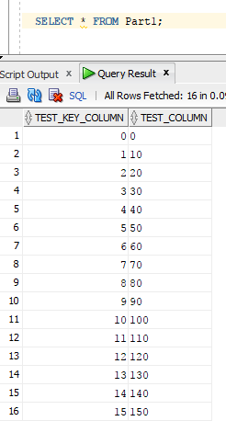

Проверка записей в таблице:

SELECT * FROM Part1 PARTITION(pr1);

SELECT * FROM Part1 PARTITION(pr2);

SELECT * FROM Part1 PARTITION(pr3);

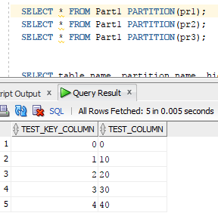

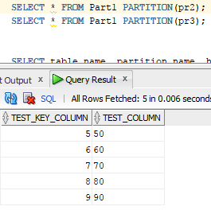

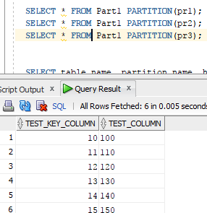

Проверка:

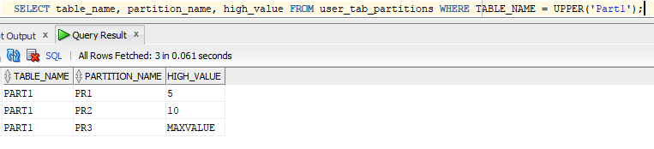

Merging partition:

ALTER TABLE Part1 MERGE PARTITIONS pr2, pr3 INTO PARTITION pr3;

Проверка:

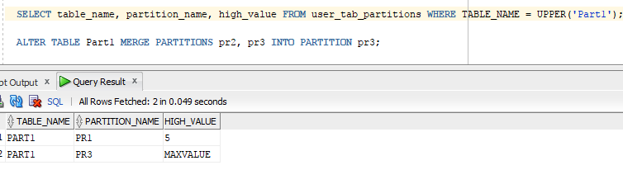

Splitting partition:

ALTER TABLE Part1 SPLIT PARTITION pr3 AT (11) INTO (PARTITION pr2, PARTITION pr3);

Разделили партицию pr3 на pr2(с максимальным значением меньше 11) и pr3

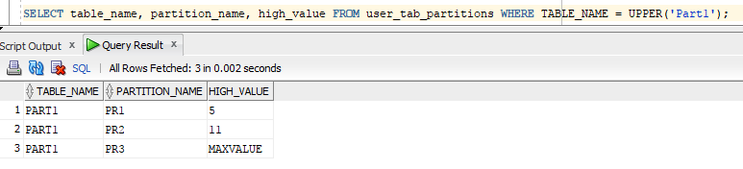

Dropping partition

ALTER TABLE Part1 DROP PARTITION pr2;

Удаление партции pr2

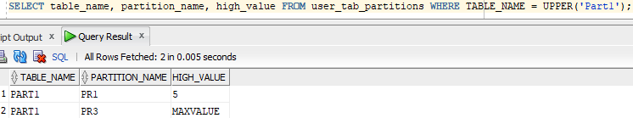

После удаления партиции, данные хранившиеся в ней теряются.

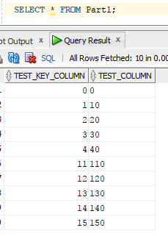

Создаём новыую таблицу с HASH партиционирование

CREATE TABLE Part2 (

test_key_column1 INT,

test_column1 VARCHAR2(20)

)

PARTITION BY HASH (test_key_column1)

(

PARTITION part1,

PARTITION part2,

PARTITION part3

);

И её заполняем

declare

cnt INT := 0;

begin

FOR cnt IN 0..15 LOOP

insert into PART2 VALUES (cnt, cnt*10);

END LOOP;

END;

/

Проверка данных по партициям

SELECT * FROM Part2 PARTITION(part1);

SELECT * FROM Part2 PARTITION(part2);

SELECT * FROM Part2 PARTITION(part3);

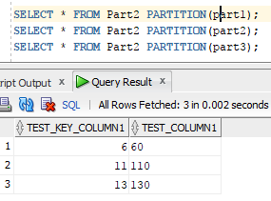

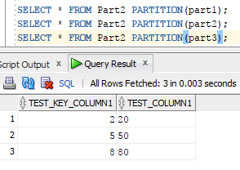

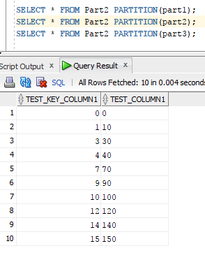

Партиции для новой таблицы

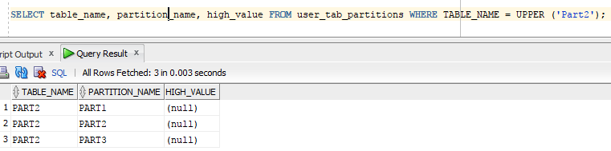

Adding partition

ALTER TABLE Part2 ADD PARTITION part4;

Результат добавления новой партиции

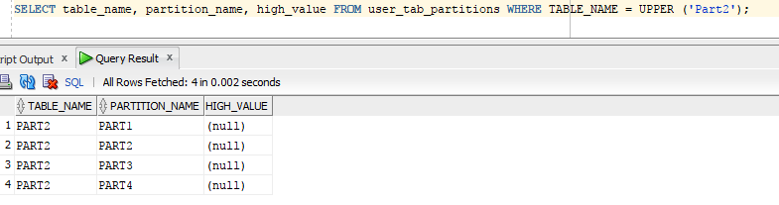

Данные из таблицы заного были разбиты на партиции

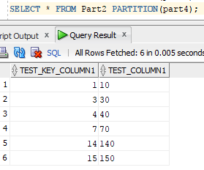

Coalescing partition

ALTER TABLE Part2 COALESCE PARTITION;

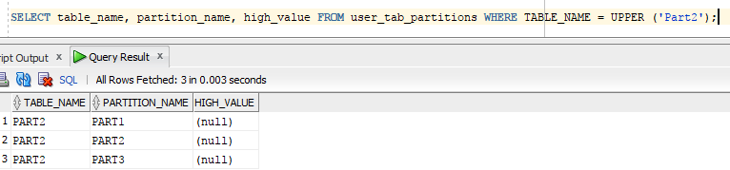

Трёхкратное выполнение

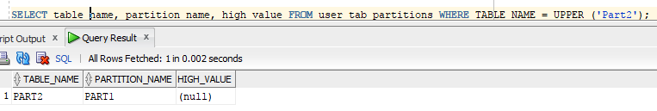

Добавляем две партиции

ALTER TABLE Part2 ADD PARTITION part2;

ALTER TABLE Part2 ADD PARTITION part3;

Truncating partition

ALTER TABLE Part2 TRUNCATE PARTITION(part3);

Партициия осталась, а данные из неё были удаленны.

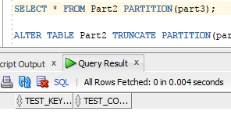

# 

# Analytical task

## Partitioning

Add chapter on describing Fact table partitioning strategy, which fields will it be based on and why (use composite partitioning).

Раблие таблицы фактов на партиции будет произведенно по датам. Это необходимо для того, что бы более эффективно строить отчёты и для более быстрого заполнения таблцы данными т.к. при партиционировании индексы могут быть не на всю таблицу, а на партиции и из-за этого обновление индекса происходит быстрее чем при обновлении индекса на всю таблицу.

## Business

Отчёты будут строиться для отслеживания продаж, оборота и прибыли магазина в зависимости от даты(по месяцам, возможно по дням недели и времени(утро, день, вечер)).

# Results

Result of this lab work should be:

* Screenshots and description of partitioning maintenance operations.
* Chapter in document about advantages of partitioning the fact table in described way.
* Chapter in a document describing needed reports with possible layouts.